Государственное учреждение образования

«Гимназия № 7 г. Витебска имени П. Е. Кондратенко»

Учебное занятие по математике в 4 классе

**Тема: «Диаграмма»**

Разработала:

учитель начальных классов

Фицнер Н. М.

г. Витебск

2022 г.

Цель: планируется, что к окончанию урока учащиеся будут понимать и использовать информацию, представленную на диаграммах; сравнивать диаграммы; осознают необходимость энергосбережения

Задачи:

* отрабатывать умение работать с диаграммой, составлять задачи с использованием данных диаграмм
* совершенствовать навык устных и письменных вычислений
* мотивировать учащихся к сбережению ресурсов и энергии
* познакомить со способами более эффективного использования энергии для снижения расходов за ее потребление.

Оборудование: «Математика. 4 класс. Часть 1»; демонстрационные диаграммы, карточки с задачами и выражениями, шифровки, памятка по энергосбережению

Ход занятия

1. Организационно-мотивационный этап

- Здравствуйте, ребята. Сегодня на улице пасмурно и холодно, а у нас в классе светло и радостно от ваших улыбок, которые дарят нам только положительную энергию, от которой становится хорошо и комфортно. Предлагаю и дальше своей работой дарить друг другу только хорошее настроение и позитивную энергию.

Есть разные значения слова энергия. А что же такое энергия, которой мы пользуемся в быту? **Энергия** - слово греческого происхождения, означает деятельность. Она необходима нам для отопления, освещения, перемещения транспорта, для работы всевозможных станков, механизмов и т.д. Сегодня на уроке мы поговорим именно об электроэнергии, а точнее, ее сбережении. И эпиграф нашего урока: «Энергосбережение – не экономия, а умное потребление!»

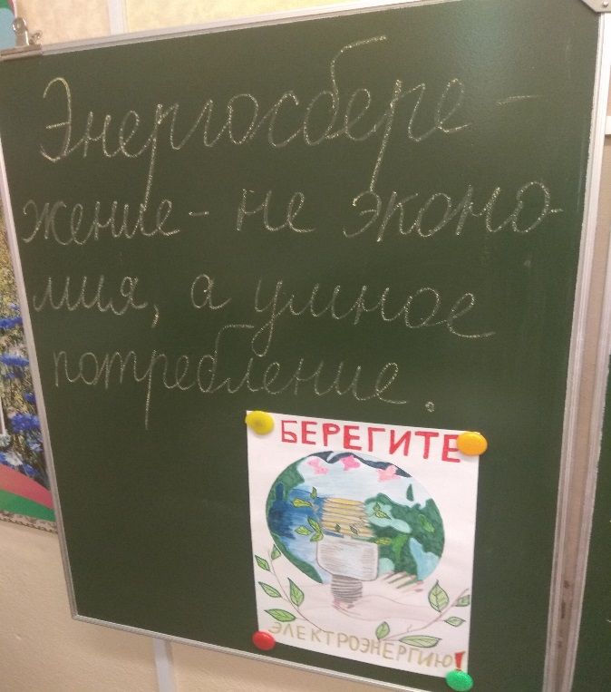

С каждым годом на бытовые нужды расходуется всё большая доля электроэнергии; в огромных масштабах растёт применение бытовой электрифицированной техники. Обходится всё это очень недёшево. Поэтому именно энергосбережение становится нашей важнейшей задачей. Сегодня на уроке мы обратим внимание на данную проблему и посмотрим, что каждый из нас может сделать для умного потребления энергии.

2. Этап проверки домашнего задания.

- Кто делал это домашнее задание вечером, после уроков, а кто утром? Как вы думаете, почему я это спросила? (Да, использовали ли вы искусственное освещение или естественное, так как утром еще светло.)

(Задача 2 стр.61)

- Как вы думаете, эту задачу можно было решить разными способами?

- К какому ответу вы пришли? (7 солдатиков)

- Давайте решим подобную задачу.

*Для первого этажа детского сада закупили 24 энергосберегающие лампы, а для второго 18 ламп накаливания. Сколько энергосберегающих ламп нужно передать на второй этаж, чтобы светильников на этажах было одинаковое количество. На каком этаже расход электроэнергии будет меньше?*

*(24+18):2=21 лампа*

*24-21=3 энергосберегающие лампочки*

- Вижу, с домашней задачей справились. Отметьте свои результаты на диаграмме успеха. ()

3. Чистописание

А какой прибор показывает, как много электроэнергии мы израсходовали? Правильно, это электросчетчик. Электроэнергию, которую мы тратим, он считает в кВтч. Киловатт-час обычно используется в качестве расчетной единицы за энергию, поставляемую потребителям, то есть нам. кВт/ч-это количество энергии, потребляемой в течение одного часа. 1 кВт/ч = 1000Вт/ч. Посмотрите на экран. Перед вами электросчетчик с показаниями:

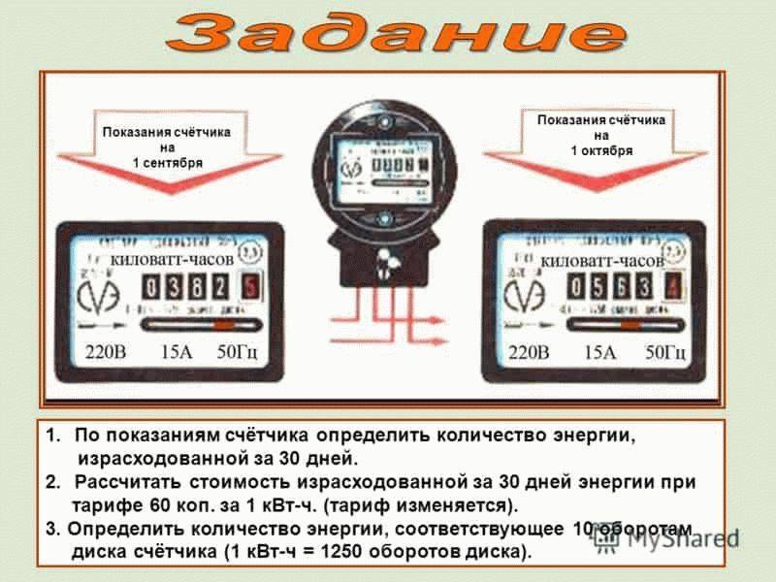

- Мы ориентируемся на трехзначные числа, которые показывает счетчик. Запишите эти три числа в порядке убывания. При письме обратите внимание на посадку и правильное написание цифр (563, 382, 181)

4. Устный счет

- А сейчас перед вами шифровки. Решаем примеры, разгадываем слово. Два человека работают за доской

|  |  |  |
| --- | --- | --- |
| э | Произведение чисел 40 и 80 |  |
| н | Разность чисел 250 и 190 увеличить в 80 раз |  |
| е | Если число … умножить на 800, получится 4000 |  |
| г | Если из 9100 вычесть1010, получится |  |
| о | Первое слагаемое 450, сумма 680, найти второе слагаемое |  |
| р | Если число…умножить на 70, получится 840 |  |
| с | Число делится и на 30, и на 50. |  |
| б | 6000лет это…веков |  |
| и | Найти уменьшаемое, если вычитаемое 800, а разность 3900 |  |
| ж | З6 месяцев это…. г |  |

|  |  |  |  |  |  |  |  |  |  |  |  |  |  |  |  |
| --- | --- | --- | --- | --- | --- | --- | --- | --- | --- | --- | --- | --- | --- | --- | --- |
| 3200 | 4800 | 5 | 12 | 8090 | 230 | 150 | 60 | 5 | 12 | 5 | 3 | 5 | 4800 | 4700 | 5 |
|  |  |  |  |  |  |  |  |  |  |  |  |  |  |  |  |

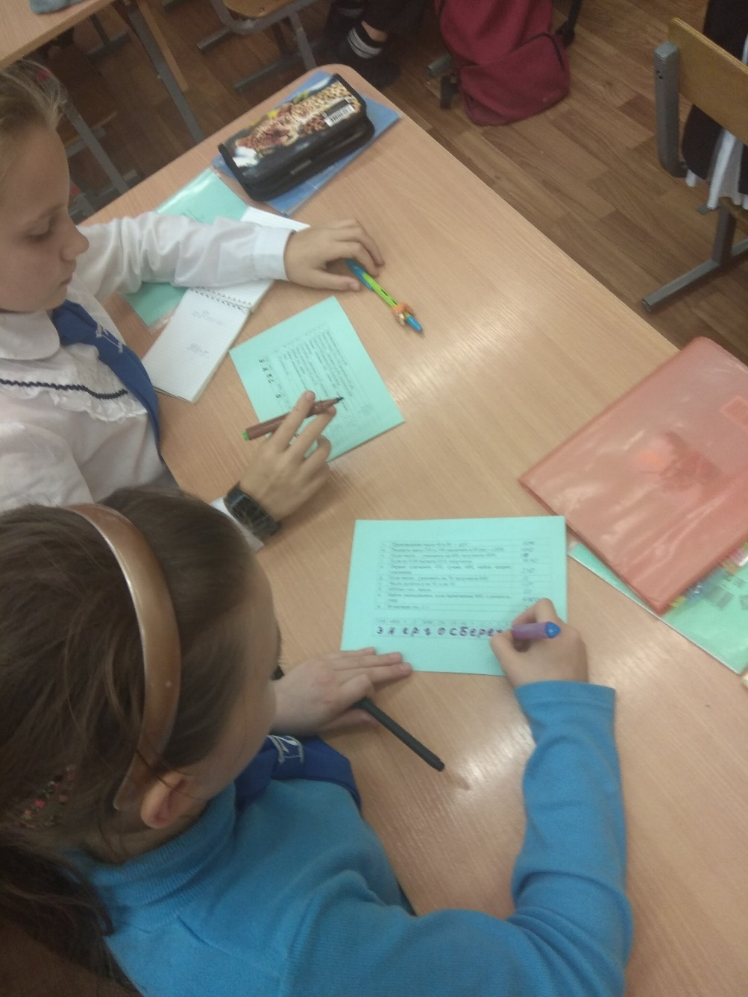

5. Этап целеполагания

- Свет, тепло, вода и газ

Просто так не льются,

И природой нам они

Даром не даются

Среди множества проблем

В нашем поколении

Предстоит решить вопрос

…Энергосбережения!

- Итак, ваше слово – энергосбережение.

- И сегодня на уроке мы будем узнавать о важности энергосбережения, систематизируем наши знания о энергосбережении в быту и продолжим работать с диаграммами. Поэтому уже сейчас на своей диаграмме успеха отметьте результат работы на этапе устного счета.

6. Этап повторения и систематизации

- Электроэнергию человек расходует практически всегда: дома, на отдыхе, на работе и учебе. Перед вами две диаграммы. Первая показывает расход электроэнергии за год в школе, а вторая дома для семьи из 4 человек, включая двух школьников (Электроплита, водонагреватель).

*Потребление электроэнергии в школе*

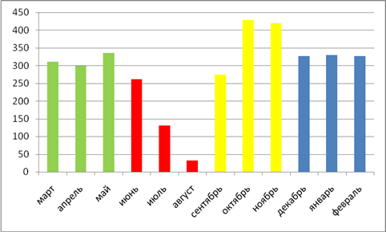

*Потребление электроэнергии дома*

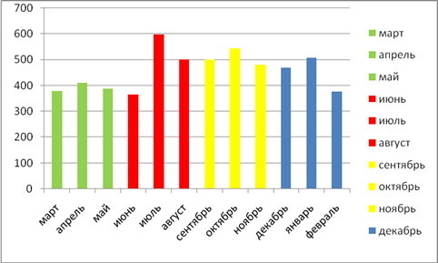

-Давайте поработаем с этими диаграммами:

- В какие месяцы энергопотребление самое большое? Как вы думаете, с чем это связано?

- Когда меньше всего тратится электроэнергии? Почему, на ваш взгляд?

- На сколько больше электроэнергии потрачено в августе дома, чем в школе?

- На сколько меньше потрачено электроэнергии в школе в сентябре, чем в октябре?

- А сейчас составьте свои задачи по этим диаграммам. (Ответы учащихся)

- Молодцы, справились. Видите, как много электроэнергии тратится в школе. А что мы с вами можем сделать для ее экономии?

Отметьте свою работу на диаграмме успеха.

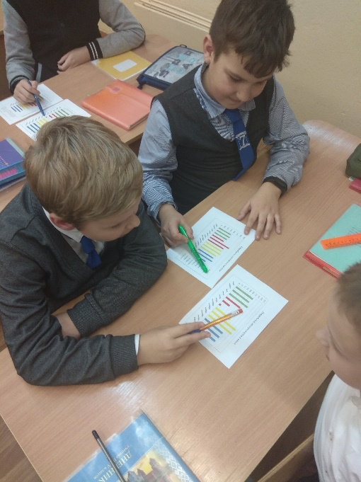

**Физкультминутка**

Ток бежит по проводам,

Свет несет в квартиру нам.

Чтоб работали приборы

Холодильник, мониторы,

Кофемолки, пылесос

Ток энергию принес.

**Энергосбережение при освещении.**

- Электроэнергия тратится человеком в домашних условиях прежде всего на освещение помещений. Почти в любое время суток у нас горит свет: в подъезде дома, в квартире днем, ночник у ребенка ночью. Сейчас мы с вами поговорим об энергосбережении при освещении. Решаем задачу. (Приложение 3)

*Энергосберегающая лампа потребляет 20вт/ч, а обычная – 60Вт/ч. На сколько меньше электроэнергии в сутки мы потратим, если заменим 3 лампочки на энергосберегающие, если светильник работает 6 часов в день?*

*20*3*6=360 Вт –энергосберегающие лампочки*

*60*3*6= 1080 Вт – обычные лампочки*

*1080-360=720 Вт*

- Кто уже решил задачу, вам дополнительный вопрос: какова экономия в месяц за 30 дней? (21600 Вт)

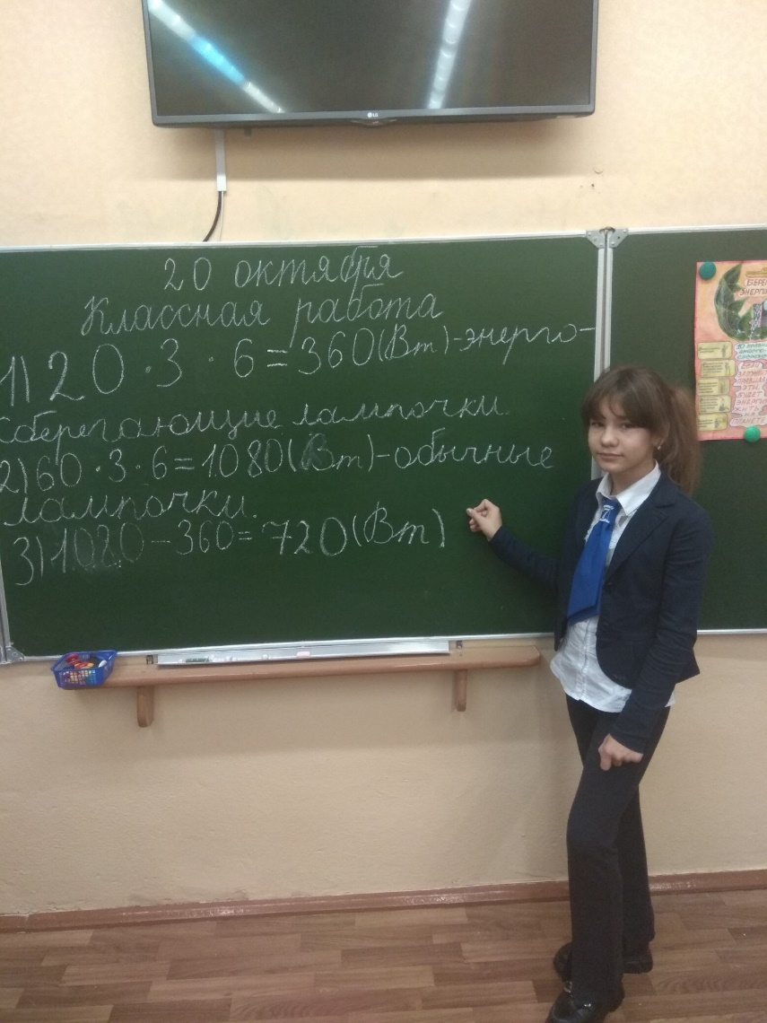

Отметьте на диаграмме успеха свою работу.

- Какие советы мы можем предложить по экономии при освещении? Сейчас мы предложим советы, а потом соберем их вместе и составим памятку по энергосбережению.

**Энергосбережение при использовании бытовых электроприборов**

- От электроэнергии работает в современных домах очень много электроприборов. Они – наши верные друзья и помощники, но обращаться с ними нужно осторожно. Какие правила безопасности при работе с электроприборами вы знаете?

При использовании электроприборов нельзя забывать и о экономии энергии.

Знаете ли вы, что самым энергоемким прибором в доме является холодильник, поскольку он работает постоянно. За ним идут компьютер, телевизор, пылесос и утюг. Но без электроприборов мы уже обойтись не можем. Решаем задачу. (Приложение 3)

*Стиральная машина потребляет 1900Вт/ч, пылесос – 1800Вт/ч, утюг – 1500 Вт/ч. Сколько электроэнергии мы потратили, если белье стиралось 2 часа, пылесосили пол часа, а утюжили белье 1/3 часть часа?*

*1900*2=3800 Вт – на стирку*

*1800:2=900Вт – для пылесоса*

*1500:3=500 Вт – израсходовал утюг.*

*3800+900+500=5200 Вт – вся электроэнергия.*

- Отметьте, как справились с задачей на диаграмме.

- Мы не можем обойтись без этих электроприборов, но и при их использовании можно экономить электроэнергию. И вот советы, которые нам приготовил Антон (зачитываются советы по энергосбережению при пользовании электроприборами)

**Энергосбережение при использовании электроприборов при организации досуга**

- И, конечно же, сейчас мы не представляем своей жизни без телевизоров, компьютеров и мобильных устройств. С их помощью мы организовываем свой досуг. А скажите, пожалуйста, сколько времени в день ребенок вашего возраста может смотреть телевизор или играть в телефон или на компьютере с наименьшим вредом для здоровья? Врачи рекомендуют не более 30 минут в день, не забывайте об этом.

- Как же беречь электроэнергию и продолжать пользоваться телевизором, компьютером и телефоном? Решаем задачу. (Приложение 3)

*Стационарный компьютер потребляет 600Вт/ч энергии в работающем состоянии, и 3 Вт/ч, когда находится в режиме ожидания. Миша играл на компьютере 25 минут, а папа 2 часа 35 минут смотрел фильм. Остальное время компьютер находился в режиме ожидания. Сколько электроэнергии потратила семья за сутки?*

*2 ч 35 мин+25 мин=3 часа*

*600*3=1800Вт*

*24-3=21 час*

*21*3=63Вт*

*1800+63=1863Вт – в сутки.*

Скажите, что нового вы узнали из этой задачи?(даже в режиме ожидания техника потребляет энергию).

- Оцените свою работу над задачей.

- Какие советы по экономии энергии при пользовании телефонами, телевизором и компьютером вы можете предложить?

Что к вышесказанному добавит Камилла? Она готовилась по этой проблеме

(Зачитывается памятка)

**7. Этап контроля и самоконтроля**

- Итак, сегодня мы весь урок говорили о энергосбережении и работали с диаграммами. Давайте посмотрим, справились ли мы с задачами сегодняшнего урока. *Разместите на диаграмме электроприборы в порядке уменьшения потребляемой ими энергии: мама при приготовлении завтрака использует кофеварку (800 Вт), тостер(500Вт), чайник (1000Вт), СВЧ-печь (1500 Вт), блендер (300 Вт). (Приложение 3, 4)*

*(раздаются листы со значениями вертикальной оси диаграммы)*

-Так ли у вас размещены приборы? Отметьте на диаграмме успеха свою работу на этом этапе.

**8. Этап информирования о домашнем задании**

Задание 2 стр. 63

- Прочитайте задачу. Вспомним, что такое периметр и как его найти?

- Можем ли сразу ответить на вопрос? Почему?

- Что нам сказано о ширине и как ее найти?

- Теперь мы можем начертить прямоугольник и найти периметр?

**9. Этап подведения уроков и рефлексии**

- Какую главную мысль мы вынесем из сегодняшнего урока?

- Составим ли мы памятку по энергосбережению? И, надеюсь, постараемся пользоваться сегодняшними советами в жизни и познакомим с ними родителей.

- Свою работу вы оценивали на протяжении урока на диаграмме успеха. Проанализируйте, что у вас получилось и отразите ваше настроение от сегодняшней работы. Урок окончен.

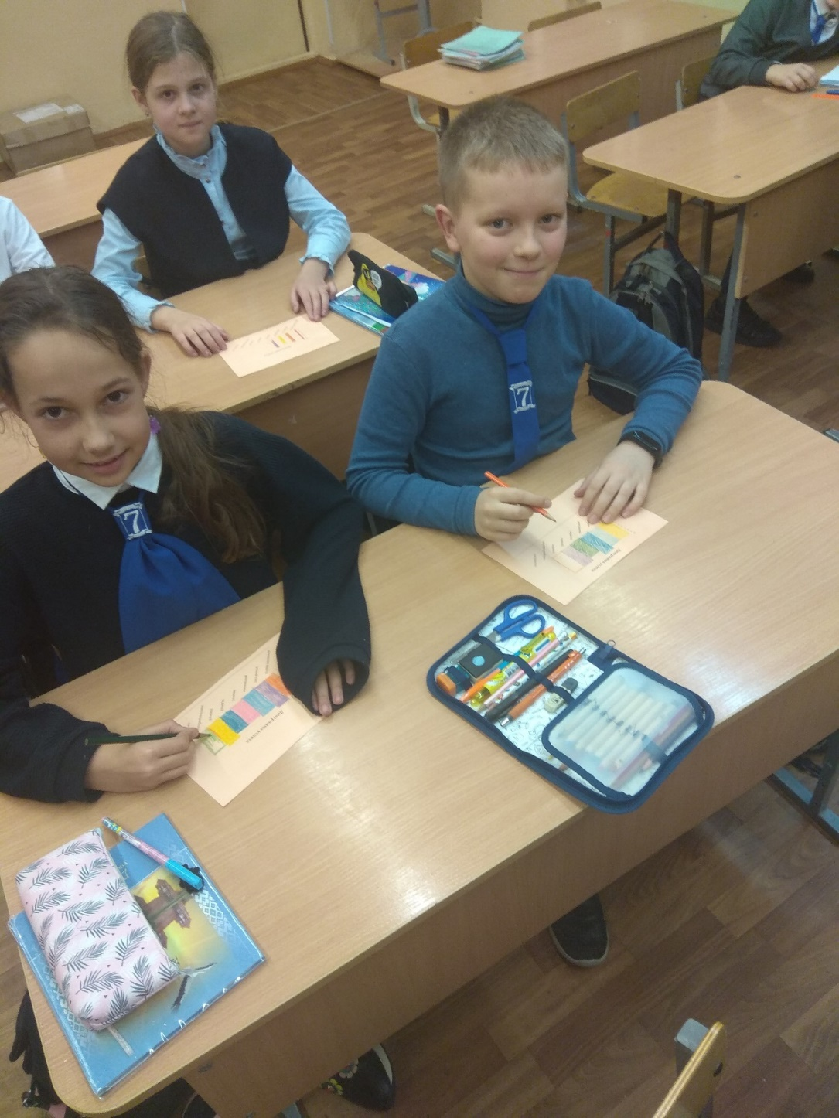

Приложение 1

Приложение 2

|  |  |  |
| --- | --- | --- |
| э | Произведение чисел 40 и 80 |  |
| н | Разность чисел 250 и 190 увеличить в 80 раз |  |
| е | Если число … умножить на 800, получится 4000 |  |
| г | Если из 9100 вычесть1010, получится |  |
| о | Первое слагаемое 450, сумма 680, найти второе слагаемое |  |
| р | Если число…умножить на 70, получится 840 |  |
| с | Число делится и на 30, и на 50. |  |
| б | 6000лет это…веков |  |
| и | Найти уменьшаемое, если вычитаемое 800, а разность 3900 |  |
| ж | З6 месяцев это…. г |  |

|  |  |  |  |  |  |  |  |  |  |  |  |  |  |  |  |
| --- | --- | --- | --- | --- | --- | --- | --- | --- | --- | --- | --- | --- | --- | --- | --- |
| 3200 | 4800 | 5 | 12 | 8090 | 230 | 150 | 60 | 5 | 12 | 5 | 3 | 5 | 4800 | 4700 | 5 |
|  |  |  |  |  |  |  |  |  |  |  |  |  |  |  |  |

Приложение 3

1. *Энергосберегающая лампа потребляет 20вт/ч, а обычная – 60Вт/ч. На сколько меньше электроэнергии в сутки мы потратим, если заменим 3 лампочки на энергосберегающие, если светильник работает 6 часов в день?*
2. *Стиральная машина потребляет 1900Вт/ч, пылесос – 1800Вт/ч, утюг – 1500 Вт/ч. Сколько электроэнергии мы потратили, если белье стиралось 2 часа, пылесосили пол часа, а утюжили белье 1/3 часть часа?*
3. *Стационарный компьютер потребляет 600Вт/ч энергии в работающем состоянии, и 3 Вт/ч, когда находится в режиме ожидания. Миша играл на компьютере 25 минут, а папа 2 часа 35 минут смотрел фильм. Остальное время компьютер находился в режиме ожидания. Сколько электроэнергии потратила семья за сутки?*

*Разместите на диаграмме электроприборы в порядке уменьшения потребляемой ими энергии: мама при приготовлении завтрака использует кофеварку (800 Вт), тостер(500Вт), чайник (1000Вт), СВЧ-печь (1500 Вт), блендер (300 Вт).*

Приложение 4

Приложение 5

**Энергосбережение при использовании бытовых электроприборов**

* холодильник следует ставить в самое прохладное место кухни. Чем ниже температура теплообменника в холодильнике, тем эффективнее он работает и реже включается.
* при снижении температуры теплообменника с 21 до 20 градусов, холодильник начинает расходовать электроэнергии на 6% меньше.
* чтобы влага из продуктов не намерзала на испарителе, следует хранить их в коробках, банках и кастрюлях, плотно закрытых крышками
* не перегружать стиральную машину, но и не включать полупустую
* мощность *утюга* довольно велика – около киловатта. Чтобы добиться некоторой экономии, белье должно быть слегка влажным: пересушенное или слишком мокрое приходится гладить дольше
* для эффективной работы *пылесоса* большое значение имеет хорошая очистка пылесборника. Забитые пылью фильтры затрудняют работу пылесоса
* Плита и холодильник или морозильник – плохие соседи! Из-за теплоотдачи плиты холодильный агрегат потребляет больше энергии.